|  |  |
| --- | --- |
| SỞ GIÁO DỤC VÀ ĐÀO TẠO  THÀNH PHỐ HỒ CHÍ MINH  **TRƯỜNG THPT DƯƠNG VĂN THÌ**    ĐỀ CHÍNH THỨC | **ĐỀ KIỂM TRA HỌC KÌ I NĂM HỌC 2021– 2022**  **MÔN TOÁN - LỚP 10**  (Thời gian làm bài 60 phút, không kể thời gian phát đề) |

**Họ và tên thí sinh:……………………………………Số báo danh…………..**

**Câu 1 (2 điểm):** Cho  và . Tìm $A∩B,A∪B,A\backslash B,R\backslash (A∪B)$.

**Câu 2 (1 điểm):** Tìm tập xác định của các hàm số sau: 

**Câu 3 (1 điểm):** Tìm m để phương trình sau vô số nghiệm: $\left(m^{2}-4\right)x+2m+4=0$

**Câu 4 (2 điểm):** Giải các phương trình sau:



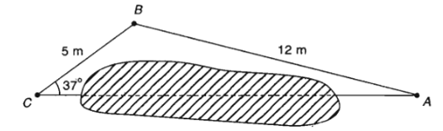**Câu 5 (1 điểm):**

Khoảng cách từ *A* đến *C* không thể đo trực tiếp vì phải qua một đầm lầy nên người ta phải làm như sau:

Xác định một điểm *B* có khoảng cách *AB=12m* và đo được góc *ACB=37 ̊*. Hãy tính khoảng cách *AC* biết rằng *BC=5.* (khoảng cách có tính chất tương đối chính xác )

**Câu 6 (1 điểm):**  Trong mặt phẳng Oxy cho . Tìm toạ độ D sao cho ABCD là hình bình hành.

**Câu 7 (1 điểm):** Trong mặt phẳng Oxy cho 

1. Chứng minh ba điểm  tạo thành tam giác
2. Tìm tọa độ trọng tâm G của tam giác *ABC*.

**Câu 8 (1 điểm):** Trong mặt phẳng Oxy cho  và điểm M thuộc trục tung. Tìm toạ độ điểm M sao cho tam giác ABM vuông tại M.

**------------ Hết -----------**

***Thí sinh không được sử dụng tài liệu. Giám thị coi thi không giải thích gì thêm.***